Communiqué de presse
Pour la croissance de son activité, Reprotech exploite les marchés de niche à marge élevée et l'impression sans mouillage

Les plaques IMPRIMA sont synonymes de plus grande qualité et de différenciation sur le marché

Prostějov/République tchèque, le 15 février 2018 - Toray Graphics (République tchèque), fabricant réputé de plaques offset sans mouillage, vient d'annoncer que Reprotech GmbH, société de services de reproduction haute qualité qui dessert l'industrie de l'impression commerciale, exploite les capacités uniques des plaques offset sans mouillage IMPRIMA pour développer son activité en proposant ses services à différents marchés de niche uniques, dont l'impression de sécurité. Basée à Düsseldorf (Allemagne), l'entreprise est active depuis près de 30 ans et n'emploie que des collaborateurs qualifiés.

« Nous avons adopté les plaques offset sans mouillage IMPRIMA de Toray pour mieux placer notre entreprise sur les applications de sécurité, telles que permis de conduire, passeports ou cartes d'identités entre autres », précise M. Gerd Müsch, un des trois propriétaires de Reprotech. « L'impression offset sans mouillage est une meilleure solution pour imprimer sur des plastiques, et elle génère d'une façon générale une qualité bien supérieure. Ces applications exigent une très haute résolution, que nous pouvons facilement atteindre avec nos imageuses plaque haute résolution d'Heidelberg et les plaques IMPRIMA de Toray. Cette combinaison nous a offert un avantage concurrentiel indéniable sur le marché de l'impression de sécurité, car nous possédons désormais une capacité unique, dont nos concurrents ne disposent pas. »

M. Müsch souligne aussi qu'outre l'excellente relation que la société entretient avec Toray et l'exceptionnelle assistance dont bénéficie l’entreprise, Reprotech a aussi tissé une étroite relation avec Heidelberg. Il explique : « Nous produisons actuellement des plaques de démonstration pour les fabricants de presse d'impression du monde entier en utilisant des plaques offset classiques et des plaques offset sans mouillage IMPRIMA de Toray. Et nous bénéficions également de leur excellente assistance. C'est une combinaison gagnante pour nous comme pour nos clients. »

Chez Reprotech, la croissance des marchés de niche mieux desservis par l'impression offset sans mouillage, comme entre autres l'impression de sécurité, a plus que compensé le déclin de l'impression commerciale conventionnelle. « Ces marchés de niche sont beaucoup plus stables que l'impression commerciale générale », relève M. Müsch. « Nous recherchons de nouveaux clients dans les marchés de niche que nous couvrons déjà, en développant parallèlement de nouveaux marchés de niche auxquels nous pourrions proposer efficacement l'offset sans mouillage. Il s'avère aussi que certains marchés plus classiques, celui des étiquettes par exemple, peuvent aussi bénéficier de notre savoir-faire. Beaucoup ne disposent pas de leur propre prépresse pour l'offset. Et nous sous-traiter cette tâche s'avère bien plus raisonnable que réaliser un investissement massif dans un atelier de prépresse. Notre personnel, composé de professionnels hautement qualifiés, travaille dans ce domaine depuis des années. Nous pouvons donc vraiment conseiller sur la meilleure technologie à adopter, réaliser les corrections de fichiers permettant d'obtenir un résultat de la plus grande qualité, et bien plus encore. Aujourd'hui, 50 % de nos plaques sont sans mouillage, et nous pensons que l'équilibre penchera davantage en faveur du sans mouillage à mesure que le marché de l'impression commerciale générale va continuer à se contracter.

Pourquoi l’offset sans mouillage ?
À ne pas confondre avec l’impression offset à sec, l’offset sans mouillage constitue une alternative attrayante au procédé d’impression flexographique pour les courts et moyens tirages en raison de son coût plus faible de préparation des formes imprimantes. Par ailleurs, les plaques d’impression offset sans mouillage de la gamme IMPRIMA délivrent des résultats supérieurs sur une large variété de papiers et substrats non absorbants, comme les feuilles métalliques et matériaux synthétiques. Outre la préservation des ressources en eau, l’impression offset sans mouillage diminue également la gâche et évite le recours aux produits chimiques toxiques en cours d’impression.

Pour obtenir davantage d’informations et télécharger l’article complet, consultez notre site Web à l’adresse : www.imprima.toray

Titres :


7885 –
Trois propriétaires de Reprotech (de gauche à droite) : M. Gerd Müsch, M. Martin Muche, M. Ralf Notzem

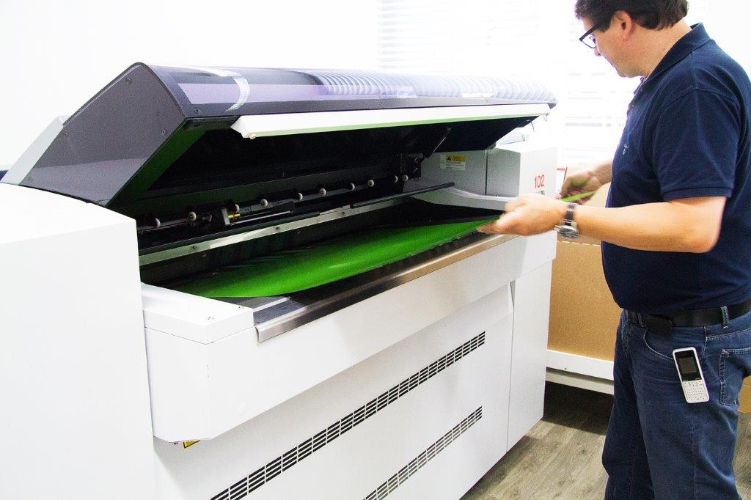

7752 –
M. Martin Muche place une plaque IMPRIMA de Toray dans l'imageuse Heidelberg

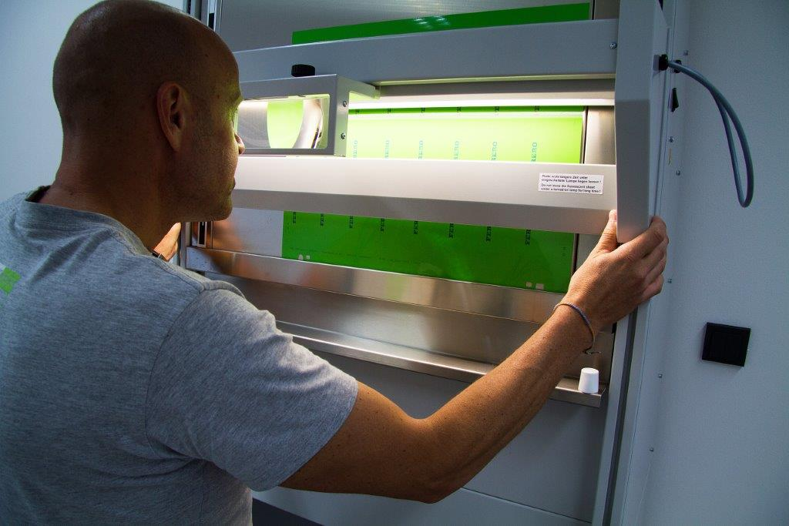

7666 –
M. Ralf Notzem contrôle le bon positionnement d'une plaque IMPRIMA de Toray

À propos de Toray
Toray Industries Inc., leader mondial des plaques d’impression sans mouillage, est une société fondée en 1926 qui est désormais présente dans le monde entier, puisqu’elle possède des usines et bureaux de vente en Asie, Europe et Amérique du Nord. Toray est principalement active dans le secteur des fibres synthétiques, des fibres de carbone, des plastiques, des films et des produits chimiques. Beaucoup de ses produits reposent sur sa technologie exclusive des polymères, et sont couramment utilisés par les industries de l’électronique, de l’emballage, du textile, de l’automobile et de l’aviation. Les ventes annuelles récentes avoisinent les 10 milliards d’euros.

Toray Textiles Central Europe (TTCE), Division IMPRIMA Graphics, est implantée en République tchèque, où elle exploite une ligne de production de plaques d’impression sans mouillage ultra-moderne. Située à Prostějov, au cœur de l’Europe, l’entreprise regroupe l’ensemble des opérations commerciales, y compris les ventes, le service à la clientèle, le marketing, la production, ainsi que la R&D. Elle peut ainsi soutenir rapidement et plus efficacement le réseau indépendant des revendeurs et distributeurs Toray du marché européen.

DUOMEDIA
Monika Dürr
Tél. : +49 6104 944 895
E-mail : monika.d@duomedia.com
www.duomedia.com

TORAY
IMPRIMA - Division Graphics
Toray Textiles Central Europe s.r.o.
Prumyslová 4
79640 Prostějov
République Tchèque
Tél. : +420 (582) 303 800
E-mail : imprima@ttce.toray.cz
www.imprima.toray

reprotech
Merowingerstrasse 71
D-40225 Düsseldorf
Allemagne
Tél. : +49 (0) 211 168 248 0
E-mail : info@reprotechgmbh.de
www.reprotechgmbh.de

